Rad tokom nedelje od 27. do 30. aprila
- Uraditi prvu vežbu na strani 46 u radnoj svesci, slikati i poslati u google učionicu. Dopuniti ukrštenicu oblicima prošlog participa datih glagola.
Ako je glagol pravilan dodajte na njega nastavak –ed/-d.
Ako je glagol nepravilan napišite njegov oblik iz treće kolone.
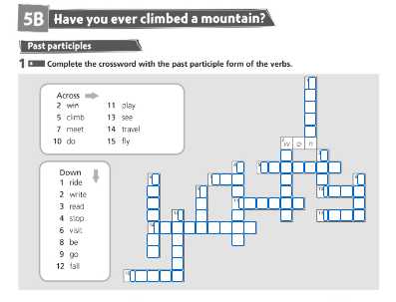

- Prepisati u svesku za školski rad povezane izraze iz četvrte vežbe na strani 49 u radnoj svesci, prevesti ih na srpski jezik, slikati i poslati u google učionicu.
Primer: ride a horse – jahati konja
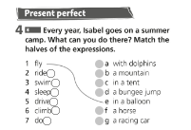

- Iskoristiti odgovarajuće izraze iz prethodne vežbe i dopuniti rečenice ispod slika u petoj vežbi na strani 49 u radnoj svesci.
Pogledajte slike. Koje stvari je Izabela uradila?
Zatim slikati i poslati u google učionicu.

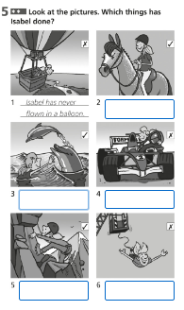

- Slušati pesmu Present Perfect Simple in Songs
https://www.youtube.com/watch?v=LF7hwg0mLf0

Napomena:

Gledati čas engleskog jezika na RTS u četvrtak u terminu od 10.20 -10.50.
Tema odgovara nastavnom sadržaju koji se obrađuje – Experiences (The Present Perfect Tense).

Domaći zadatak poslati zaključno sa petkom 1.5.2020.

